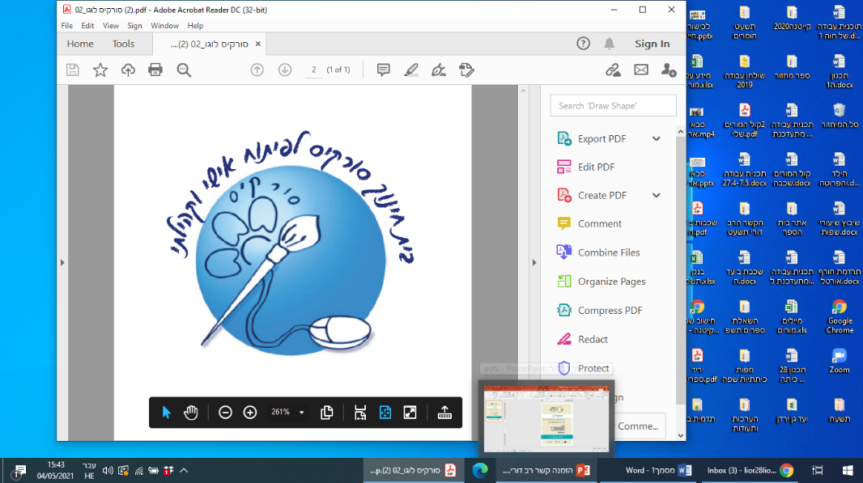מה חדש בסורקיס?   
עשייה חינוכית ערכית לחודש מאי

**בית חינוך סורקיס לפיתוח אישי וקהילתי  
לחלום. להעז. להצליח**

הורים ותלמידים יקרים,

אני שמחה ונרגשת להציג בפניכם את הידיעון המקוון החודשי של בית ספרנו.

על גבי הדפים פרוסות שפע פעילויות מגוונות שהתרחשו במהלך החודש החולף.

הקסם התחולל בין כותלי הכיתות, המרחבים והגדרות אשר חוצצות את עולמנו בבית הספר מן "העולם החיצון".   
אצלנו הגלגלים לא חדלים והפעילות מתרחשת בכל עת.

שהותו של כל תלמיד בבית ספרנו מלווה בפעילויות כה רבות, תכנים מגוונים, מפתחים ומעשירים.

העת, אותה עת שאילצה אותנו לקצב משתנה, ריחוק, פיצול, מיזוג ולאחרונה גם מיגון לא מנעה מאיתנו להמשיך בפעילויות ובעשייה החינוכית – ערכית.

על גבי עיתון זה אני מבקשת להפיץ גאוותינו אל החוץ, להפריח אבקני גאווה והצלחה.

עיתון מקוון זה יפרוס בפניכם את עיקרי הפעילויות מהחודש החולף וישתף אתכם בעולמו של בית החינוך.

קראו בעיון, גלו עניין ושאלו שאלות - תלמידינו ישמחו לשתף מעולמם, מהחוויות והידע שאליהם נחשפו בזמני הלמידה המתרחשים בבית הספר.

אני מבקשת לשלוח תודות לצוות ההוראה, על מסירות והכלה, על מקצועיות ונתינה בלתי פוסקת.

קריאה מהנה,

ניצה אורלי- אבידר  
מנהלת בית החינוך

סדנת גילוף באבן – מגליף  
תלמידנו זכו להתנסות בגילוף אבני קירטון במסגרת סדנת "מגליף".   
מנחי הסדנה חצבו את האבנים ממערות סמוכות והגישו את האבנים כשהן לחות וניתנות לעיצוב   
בכלים פשוטים וידידותיים.

תחת כיפת השמיים, בצילם של עצי בית הספר ישבו תלמידים וגילפו במגוון טכניקות.

בין ידיהם נפגשו הרוח והחומר וזכו לביטוי שונה וייחודי בצורת אבנים מעוצבות.

קסם הגילוף ועבודת הכפיים יצרו חיבור אמיתי אל הטבע ואל האדמה.

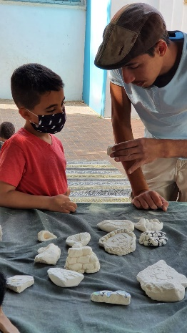

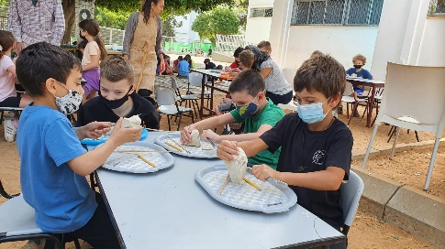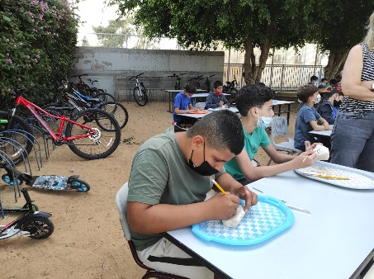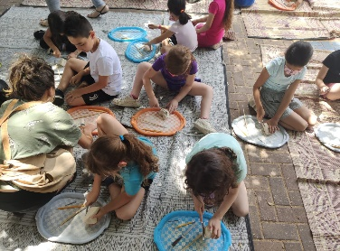

סיום תכנית הקשר הרב דורי – שכבה ו'  
החודש התקיים מפגש הסיום של תכנית "הקשר הרב דורי" לכיתות ו'. במסגרת התכנית נפגשו אחת לשבוע תלמידי השכבה עם מירב, הילה וליאור המורות המובילות את התכנית , קיבלו הנחיה ויחד עם הסבים והסבתות כתבו את סיפור חייהם , חקרו ושמעו את עברם ותיעדו את סיפור חייהם שישמר לעד באתר הקשר הרב דורי.   
תודה לכל התלמידים, הסבים והסבתות על השתתפותם בפרוייקט מרגש זה.

פעילות חונכות בהפסקה – כיתה ו'2 וכיתות א'  
באחת ההפסקות נתפסו בעדשת המצלמה שלנו תלמידי כיתה ו'2 מפעילים את תלמידי כיתות א' בפעילות יצירה עם מדבקות, דפים צבעוניים וציורים!

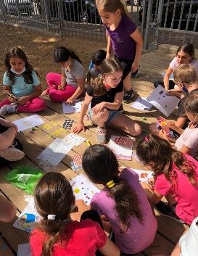

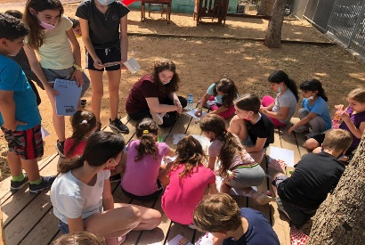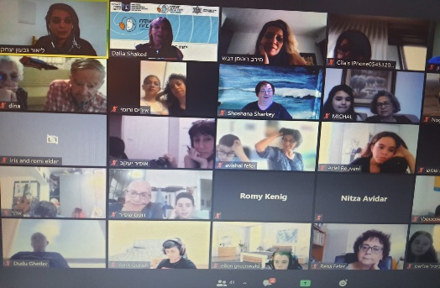

יום ירושלים   
יום ירושלים צוין ביום שני 10.5.2021.   
במסגרת יום זה, נערכו פעילויות רבות ומגוונות בביה"ס בשכבות השונות.   
נציגי מועצת תלמידים העבירו בכיתות פעילות "חפש את המטמון", התלמידים נהנו בסדנת אבני פסיפס ולמדו על ירושלים באמצעות מצגות, חידון ושירים.

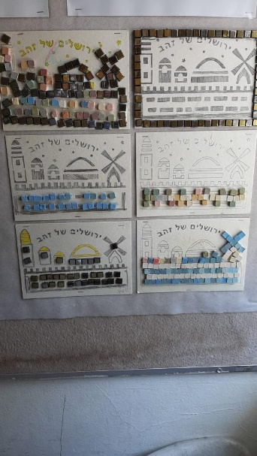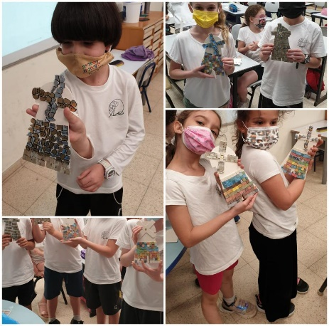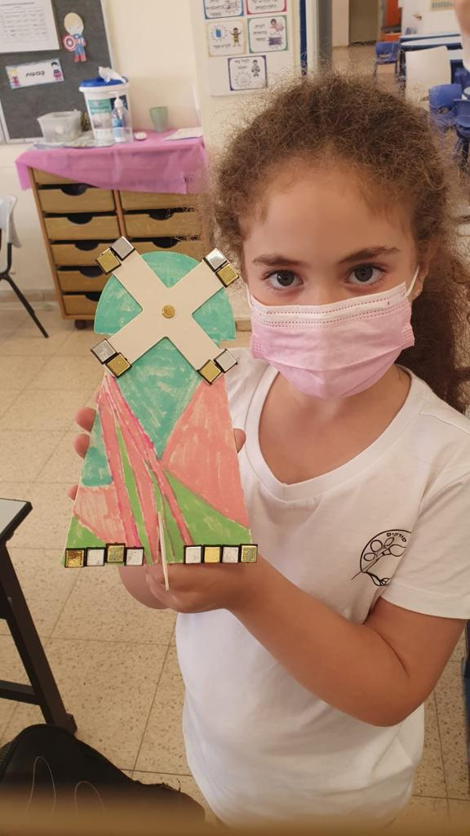

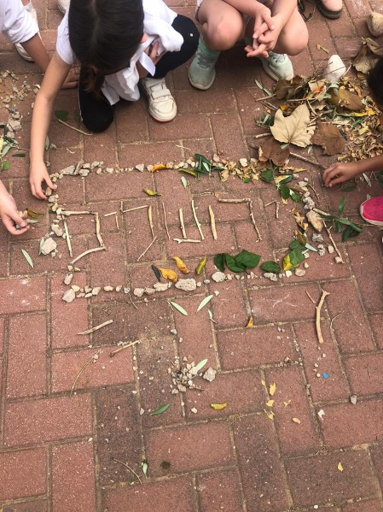

כותל המשאלות

לקראת יום ירושלים הקרב ובא, החלטנו להביא את הכותל אלינו לסורקיס..

את הכותל יצרה זוהר, המורה לאומנות בעזרתם של מספר תלמידים.

תלמידי בית הספר קיבלו פתקים ובהם כתבו את משאלות ליבם,

כל כיתה, בליווי המחנכת, יצאה אל ה״הכותל״ ו״הטמינה״ את המשאלות המקופלות, בעזרת אטבים.

לאורך השבוע, התלמידים בשכבות השונות, משתפים פעולה בהתרגשות רבה.

עד ליום ירושלים יתנוססו במסדרון שלל משאלות ובקשות של תלמידי בית הספר,

ובכך אנחנו מעלים את ירושלים בירתנו על ראש שמחתנו...

״שישו את ירושלים, גילו בה, גילו בה כל אוהביה..״

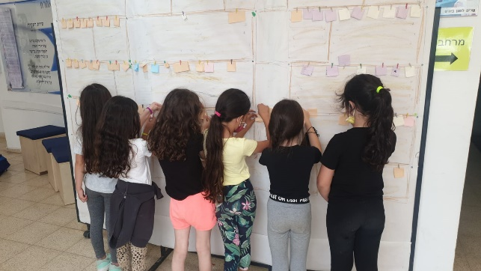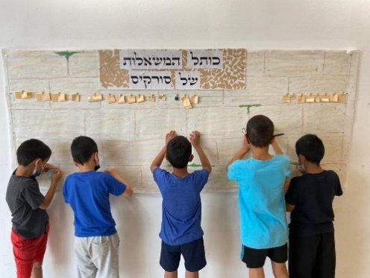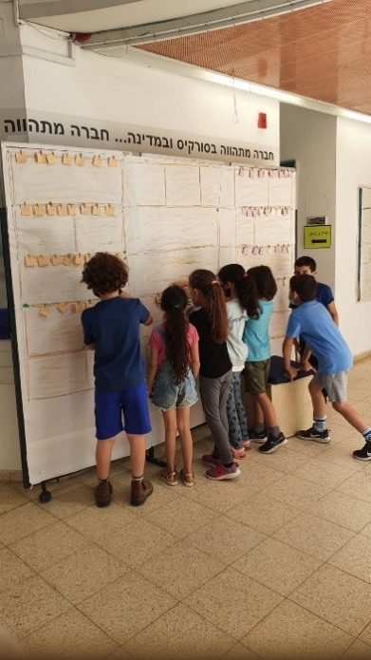

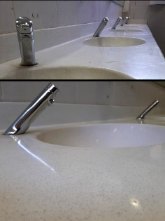

פיילוט חסכון במים בסורקיס  
בבית הספר הותקנו מערכות ניטור שליטה ובקרה אשר מנהלות משטר מים, מציגות בזמן אמת את צריכת בית ספר ויודעות להתריע ואף לבצע פעולות סגירה במקרים של דליפות שכחת ברזים פתוחים מים ו/או פיצוצים.   
בנוסף, הוחלפו כלל ברזי שטיפת ידיים לברזי "לחיצה" איכותיים המתוכנתים להזרמת כמות מים קצובה  
מהלך זה צפוי להניב חסכון של כ 70% מצריכת המים בברזי השטיפה   
 וכ- 50% חיסכון בסה"כ הצריכה בבית הספר.  
תודה לעיריית כפ"ס על התקנת מערכת הניטור והברזים.

אתר חדש לבית הספר!

אתר בית ספרנו מכיל את כל המידע והקישורים השימושיים לכל תלמדי בית הספר ומשפחותיהם.

מעתה יפורסמו באתר כל הפעילויות והאירועים המשמעותיים אשר מתקיימים בבית ספרינו, האתר יהווה צינור להעברת מידע ויאפשר ממשק נוח ויעיל לחוות את חיי התלמידים במהלך שעות הלימוד.

[לחצו כאן לכניסה לאתר החדש](https://surkis-school.mashov.info/)

מפגש במטבח – שכבה ב'  
ביום שישי בבוקר נפגשו תלמידי שכבה ב' בזום להכנת עוגת גבינה חגיגית לחג השבועות.   
התלמידים והמחנכות קראו יחד את המתכון, עבדו על פי שלביו ובסוף קישטו את העוגה כמו שהם אוהבים.   
ההתרגשות הייתה גדולה !  
היה טעים ונעים!

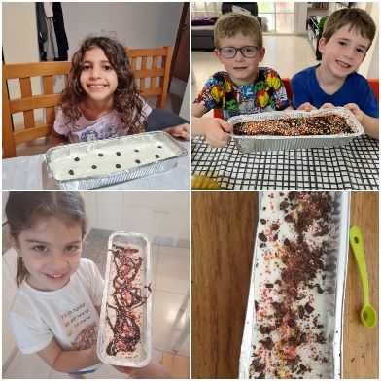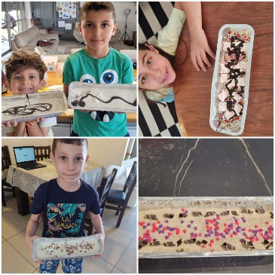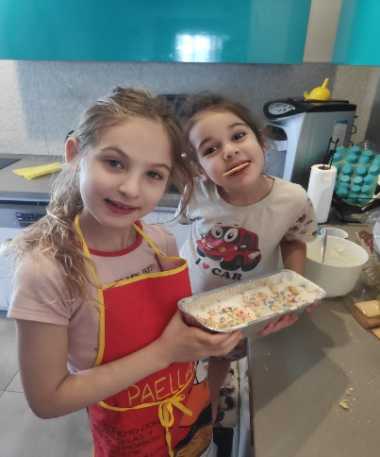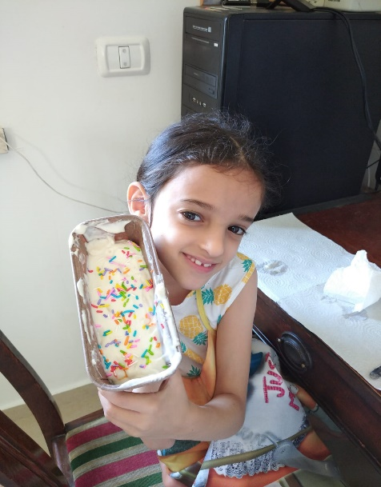

פעילויות קבלת ספר תורה לשכבה ב'

פעילויות קבלת ספר תורה לשכבה ב'.  
במסגרת הפעילות הילדים הכינו כתרים, סלסלאות, נפגשו עם סופר סתם והתכבדו בסוכריות. היה כיף ומרגש!

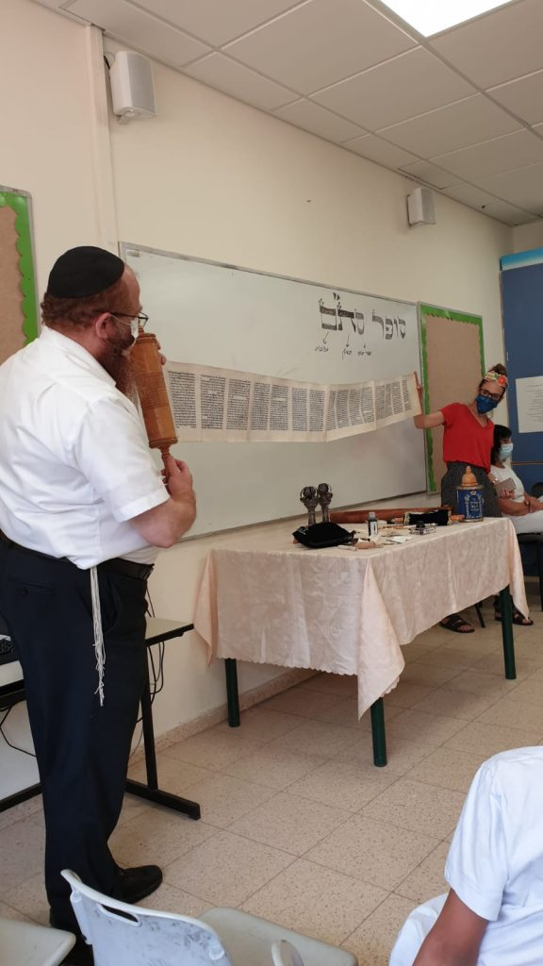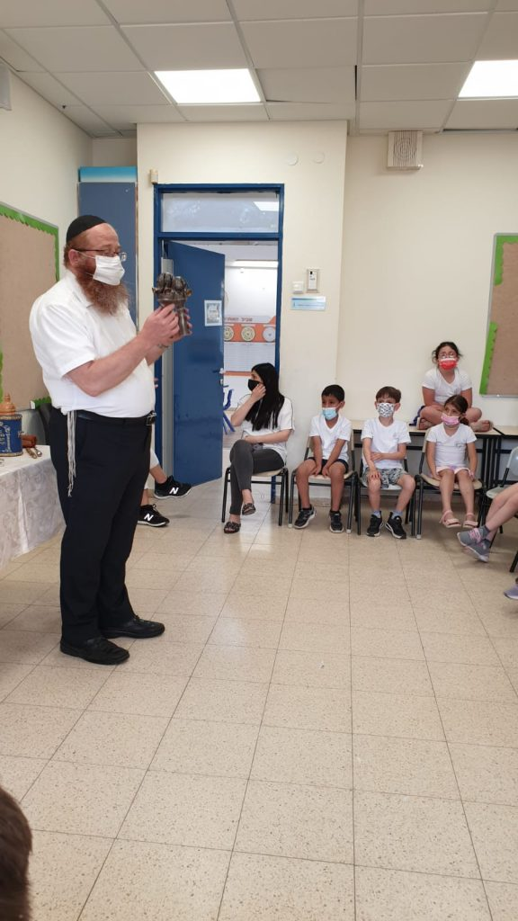

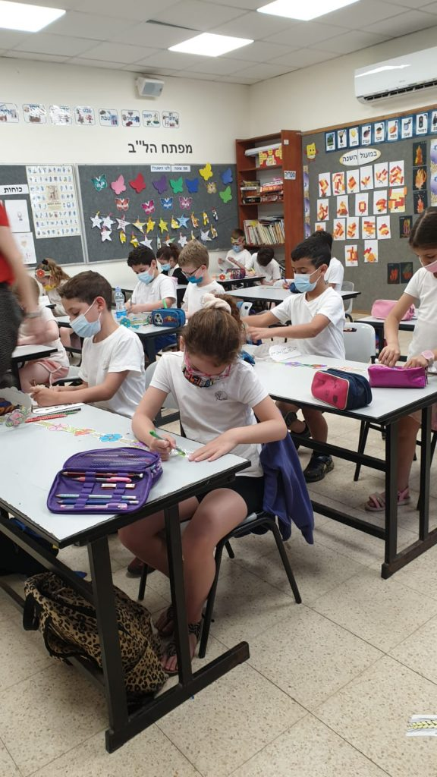

שיעור "סיפור בפלסטלינה" – שכבה ג'

בבית ספרנו מתקיים שיעור מיוחד בו קוראים סיפורים, ממחיזים את העלילה ומפסלים בפלסטלינה את המוטיבים המרכזיים שהסיפור מזמן.

בשיעורי "סיפור בפלסטלינה" מוקסמים הילדים ממיטב הסיפורים, מעשירים את שפתם ומפתחים את יכולות השיח. הסיפורים הנבחרים מתמזגים במעגלים החיים, עונות, חגים וימים מיוחדים. הנושאים המשולבים קרובים אליהם של התלמידים וקשורים לחייהם. מידי שבוע יוצרים בכיתות תערוכה בהשראת הסיפור.

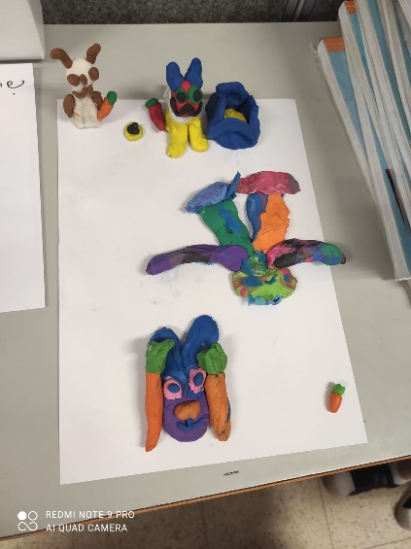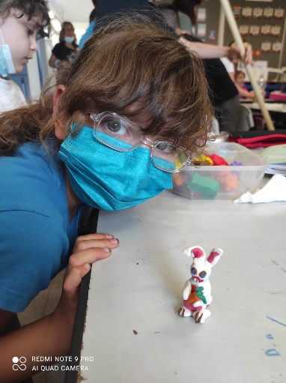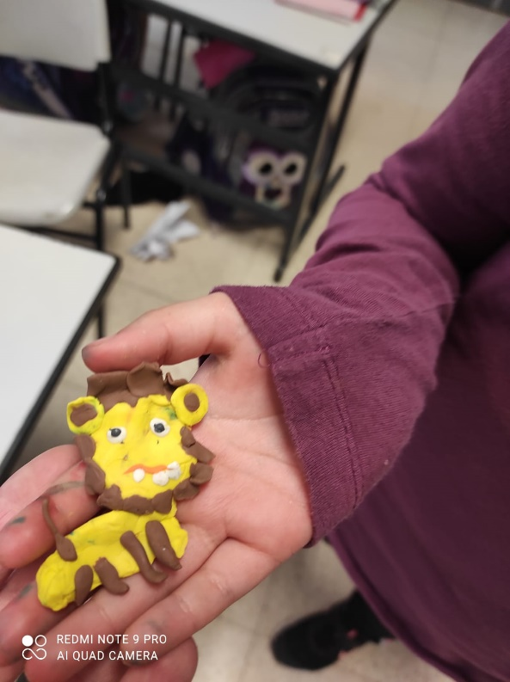

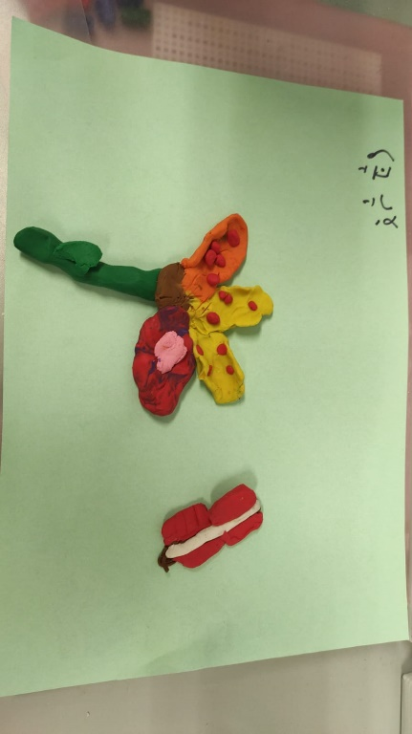

שעת סיפור בגן   
ניצה מנהלת בית הספר ואתי היועצת הגיעו אל הגנים המזינים את בית הספר להיכרות עם התלמידים שעתידים לעלות לכיתה א', הקריאו להם סיפור העוסק בנושא ושוחחו איתם על המעבר המרגש מן הגן אל בית הספר.   
ילדי הגנים המתוקים – מחכים לכם במשפחת סורקיס ☺

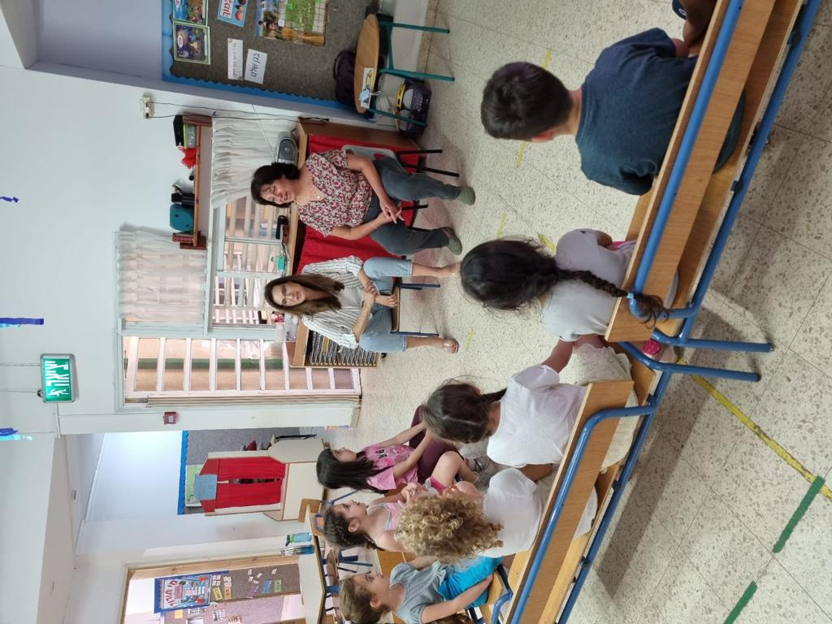

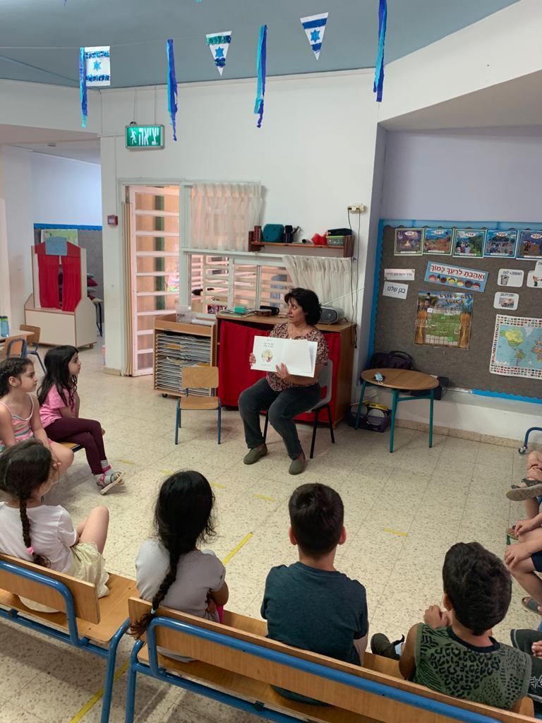

הקמת גינה עם ארגון רוטרי

בשיתוף פעולה עם ארגון רוטרי הוקמה בבית ספרנו גינת ירק מדהימה! המתנדבים מהארגון יחד עם תלמידי כיתה ה'2 שתלו, השקו ובנו גדר ונוצרה לנו גינה לתפארת. תודה לכל העוסקים במלאכה!

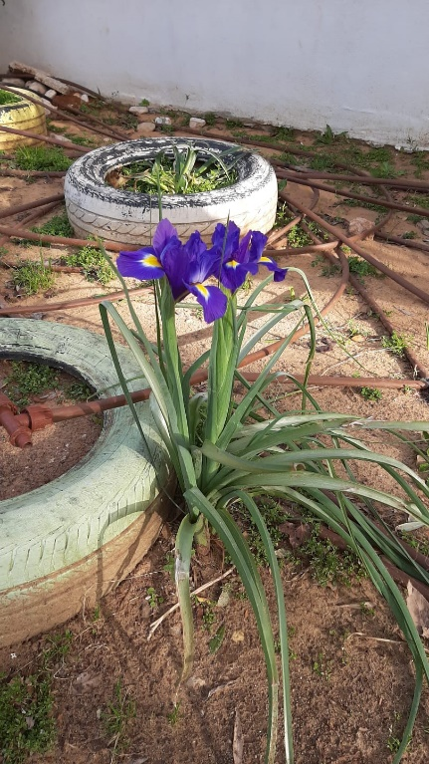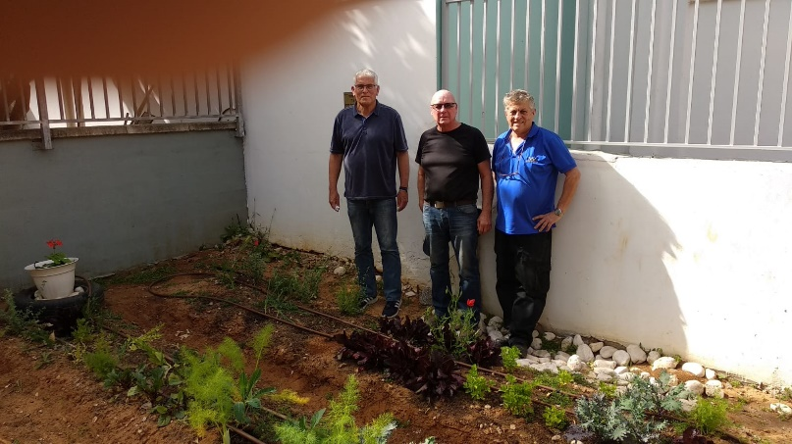

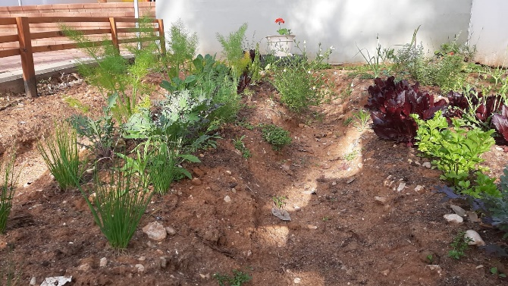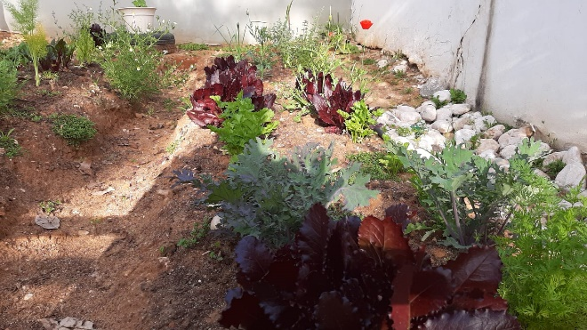

שבוע בטיחות ילדים

במסגרת שבוע בטיחות ילדים, למדו התלמידים על אורח חיים בטוח, על הסכנות האורבות להם בבית ומחוצה לו ואיך ניתן להימנע מהסכנות הללו.

במקביל, במהלך השבוע הגיעה לבית הספר ניידת פעילות של "אור ירוק" במסגרתה פעלו התלמידים בתחנות פעילות אינטראקטיביות בנושא "זהירות בדרכים" כמו:

"רוכב בסרט"-תחנה המדגימה רכיבה בטוחה על אופניים וזיהוי סכנות.

"המסלול הירוק"-תחנה שמתמקדת בהולכי רגל ובבחירת המסלול הבטוח לבית הספר.

"זוג בטוח"-משחק זיכרון המלמד את כללי הבטיחות בדרכים.

"נהגים זעירים" (נסיעה ברכב)- הילדים מתנסים בהתנהגות בכביש וצריכים להתמודד עם סיטואציות שונות.

"הגלגל הירוק"- חידון בנושא בטיחות בדרכים.

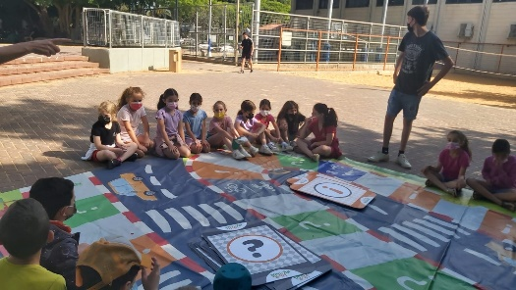

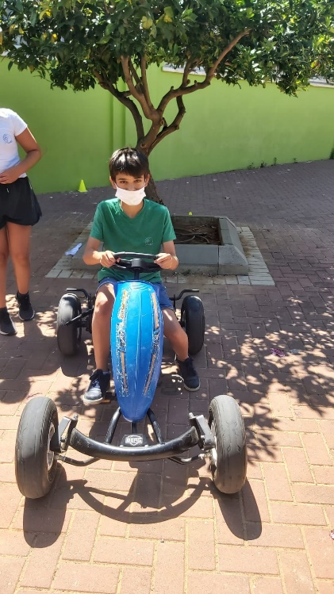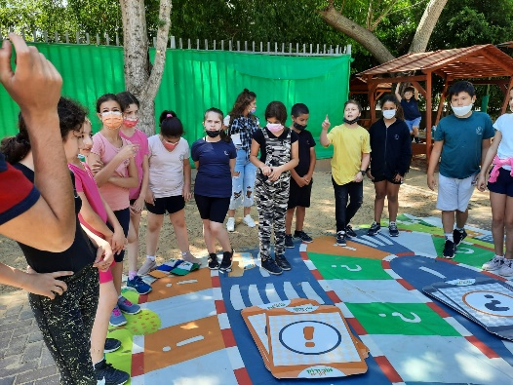

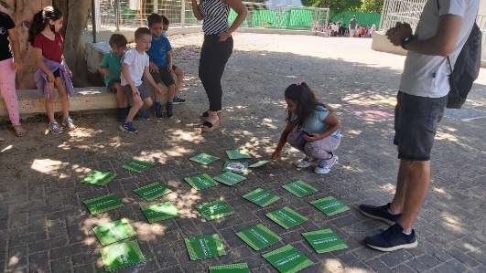

תערוכת יום ירושלים  
 "..שישו את ירושלים, גילו בה, גילו בה כל אוהביה..."

לקראת יום ירושלים הזמנו את התלמידים ליצור דגמים של העיר של ירושלים או אתרים בה; שמחנו לראות את הדגמים מלאי היצירה וההשקעה בהשראתה של בירתנו היפה.

הדגמים הוצגו בתערוכה שקידמה את פני באי בית הספר והוסיפה עניין ויופי.

בסיום הוענקה תעודת הערכה לכל התלמידים שלקחו חלק ביצירת התערוכה.

כל הכבוד לכל התלמידים, בטוחים כי בתערוכות הבאות ישתתפו עוד ועוד תלמידים.

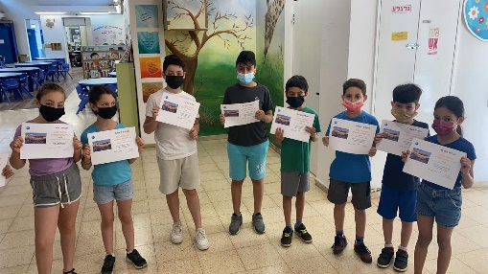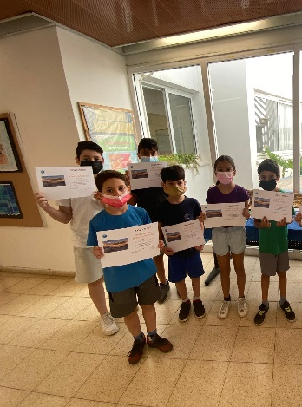

שיעור מדעים בכיתה א'

לאחר שלמדו תלמידי א' את נושא אברי הצמח במסגרת השיעור מבט אל הסביבה . יצאנו לחצר ויחד יצרנו יצירות מדהימות אשר שילבו חומרים מהטבע והמחישו את האברים של הצמח.

הילדים גזרו, הדביקו ויצרו יצירות מרהיבות.

להלן חלק מהיצירות.

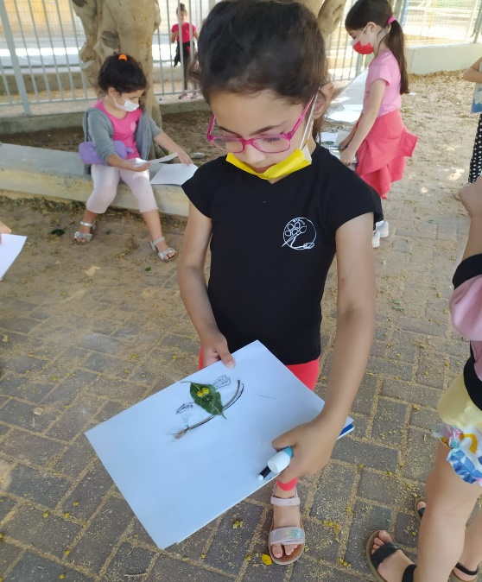

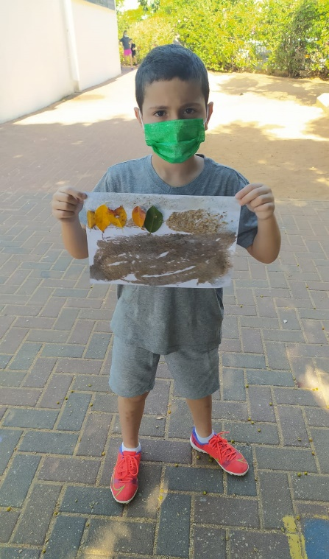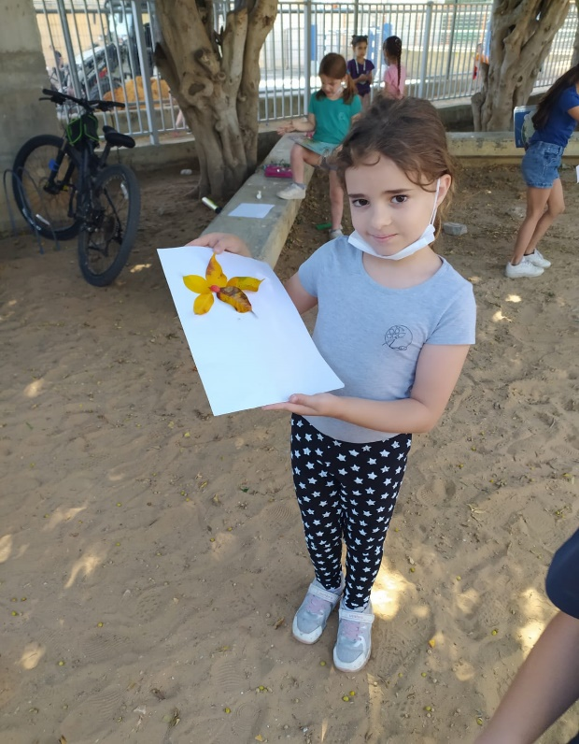

פרוייקט הבהלה לזהב

שכבת ג' בבית ספרנו, זכתה **במקום הראשון** בתחרות העירונית "הבהלה לזה"ב".

במסגרת הפעילות התלמידים נדרשו לפענח חידות שונות בנושא זהירות בדרכים, ולמצוא את הצופן הסופי.

בבית ספרנו השתתפו והשיבו נכונה, מספר התלמידים הרב ביותר מבין כל תלמידי העיר.

שמחתי לקבל בשמם של תלמידי שכבת ג', תעודה מראש עירנו – רפי סער.

תודה לדורין מסילתי רכזת זה"ב, למחנכי השכבה ולכל המשפחות המשתתפות.

**יישר כוח וגאווה גדולה לכולנו !**

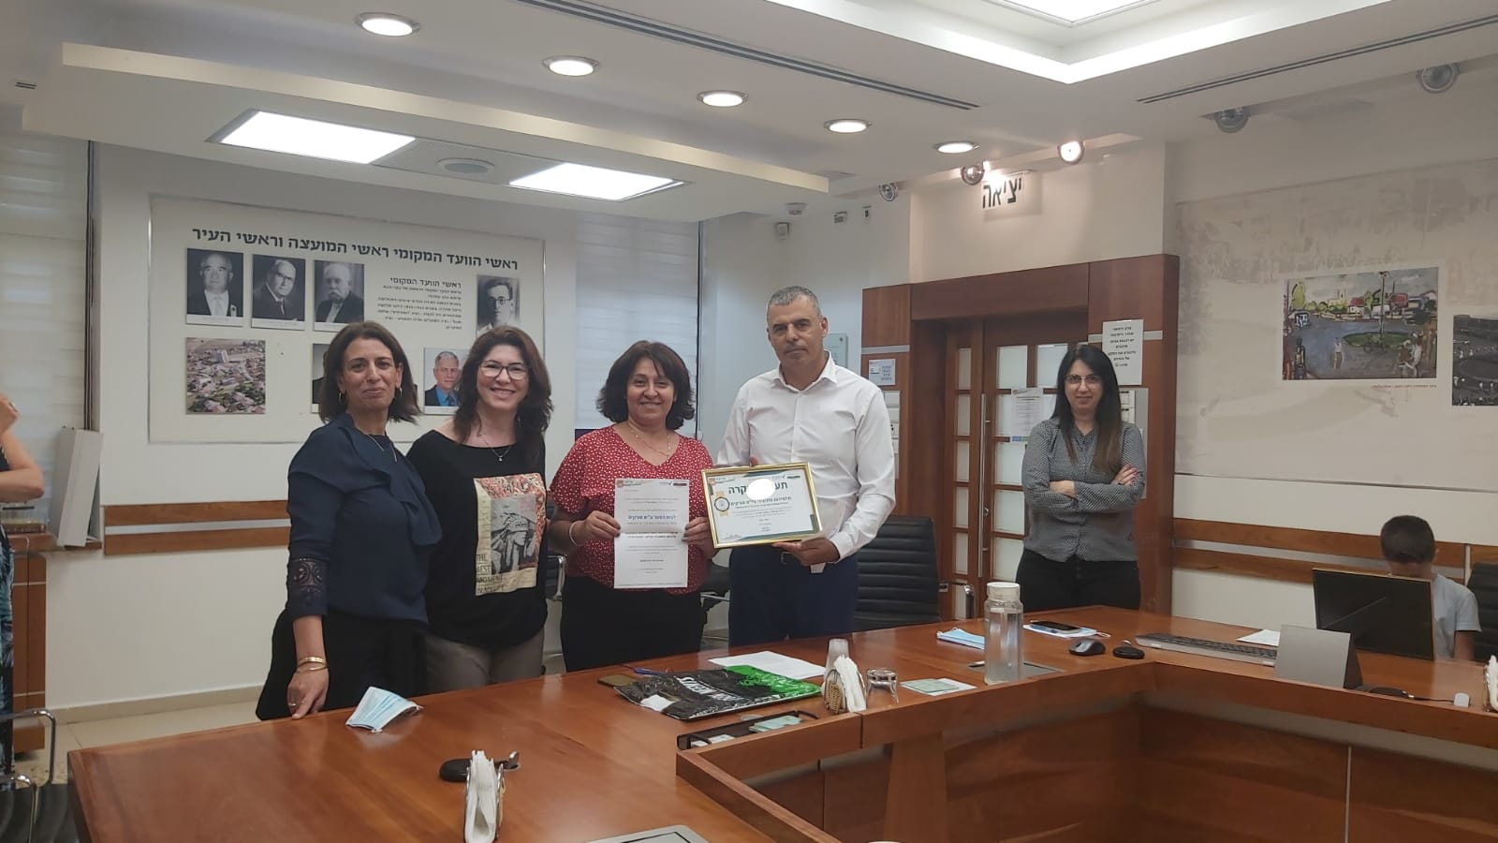

**השביל הזה מתחיל כאן – פעילות בחורשה**

בימים אלו תלמידנו יוצאים אל חיק הטבע המקיף את בית ספרנו.   
כיתות כיתות יחדיו צועדים בשביל, מלאי התרגשות ושמחה.   
בחורשה הסמוכה משחקים התלמידים משחקי חברה וגיבוש.   
המרחב הפתוח והחברים הטוים מזמנים מפגש מהנה ומגבש.   
  
אנו רוצים להודות להנהגת ההורים, ההורים המתנדבים ללוות ולכל צוות בית החינוך עבור התרומה וההתגייסות.   
  
"אל החורש אני פונה, סביונים והרדופים אני מונה,   
וזמיר קטן משיב לי ועונה, המראה הזה סביב כל כך שונה...."

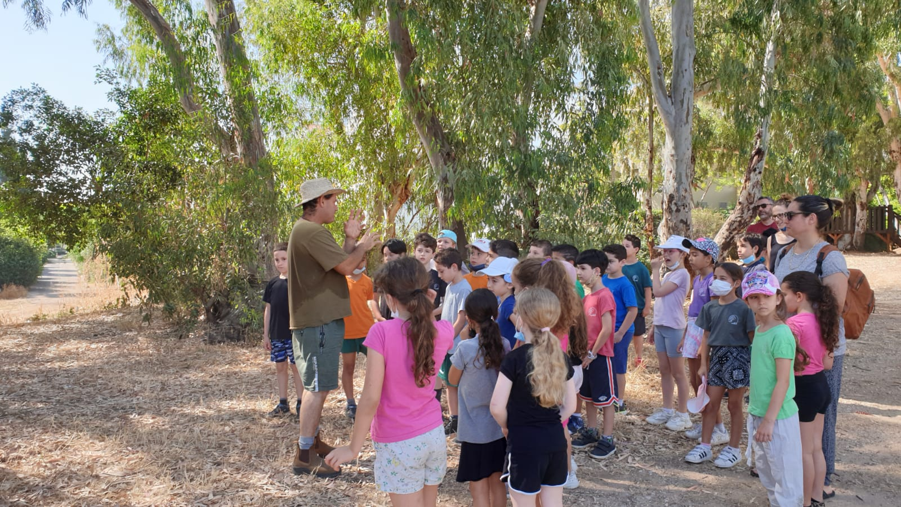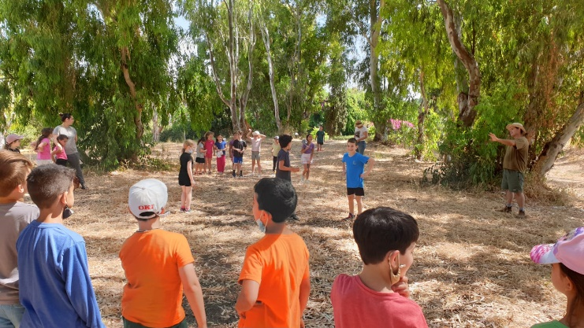

"בגדי המלך החדשים" – הצגה לשכבות א'-ב'  
  
במסגרת סל תרבות צפו תלמידי שכבות א' – ב' בהצגה "בגדי המלך החדשים" , על פי מעשיה שכתב הנס כריסטיאן אנדרסן.

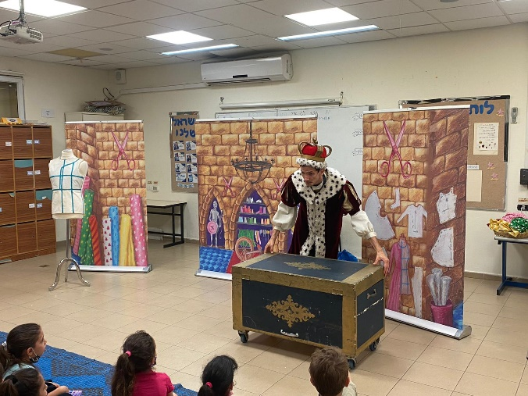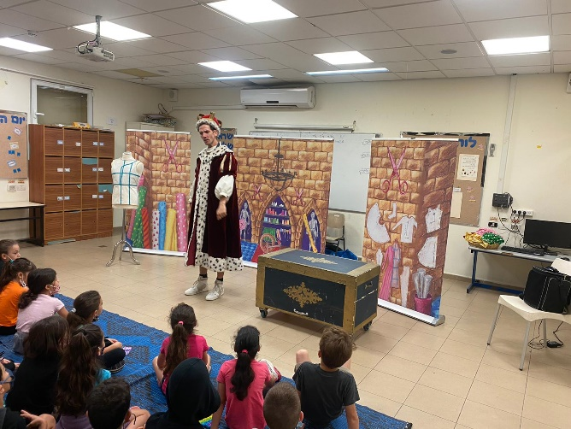

שיעור כישורי חיים בשכבה ג'   
בשיעור כישורי חיים קראנו ופיסלנו בהשראת הסיפור נוצת הקסמים מאת תמר ברקת. בסיפור התלמידים פגשו את "יופי", טווס בעל זנב ייחודי ויפה שלצערו לא מכיר ביופי שלו...   
יחד יצאנו למסע אישי וגילינו את היופי האישי של כל אחד ואחת מהתלמידים, היופי שניבט החוצה והאחרים יכולים להעיד על קיומו.

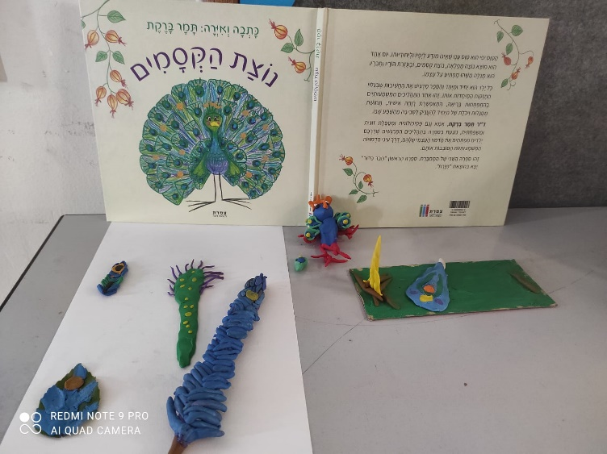

שיעור חינוך גופני שכבה ב'  
במסגרת שיעור חינוך גופני, נהנו תלמידי השכבה מפעילות עם מצנח.

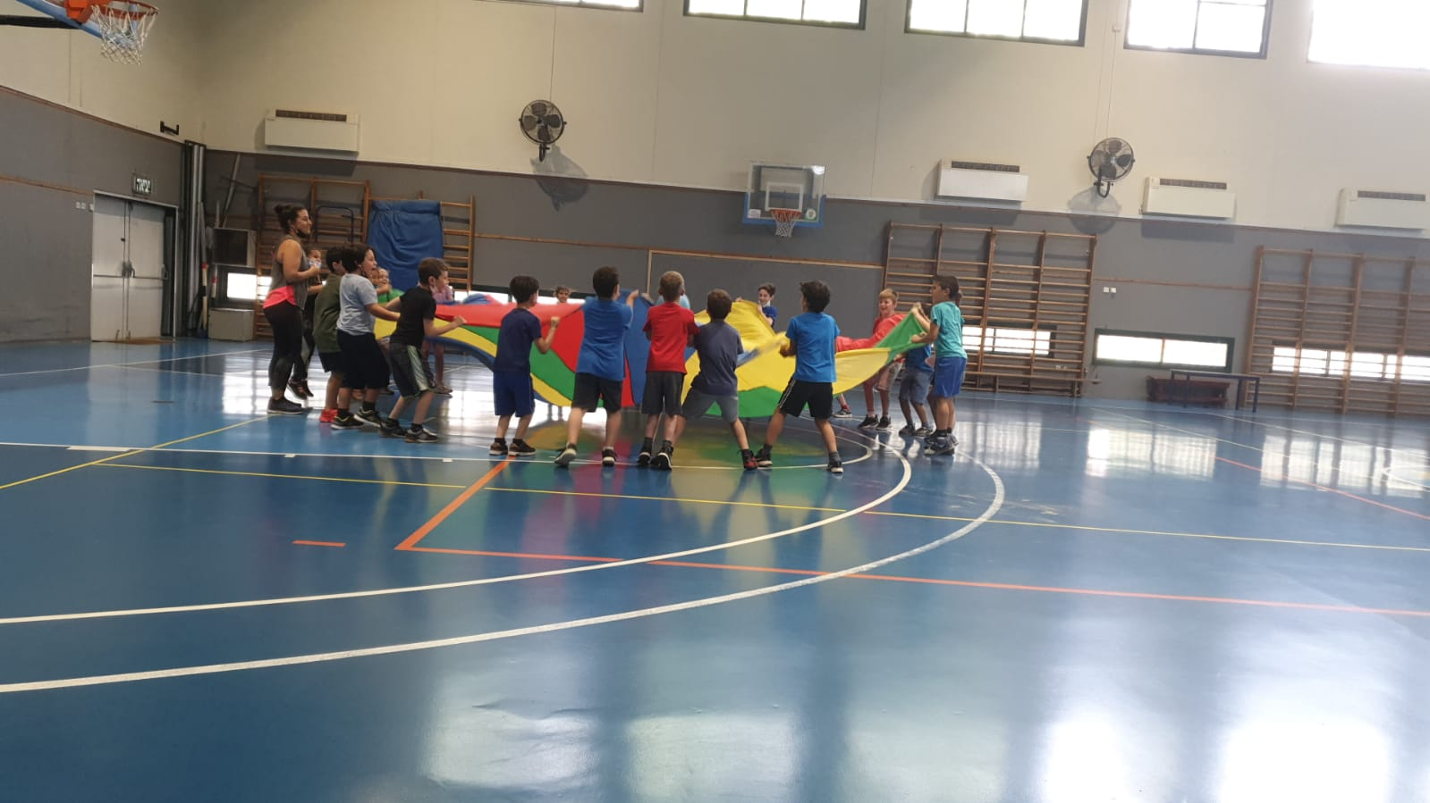

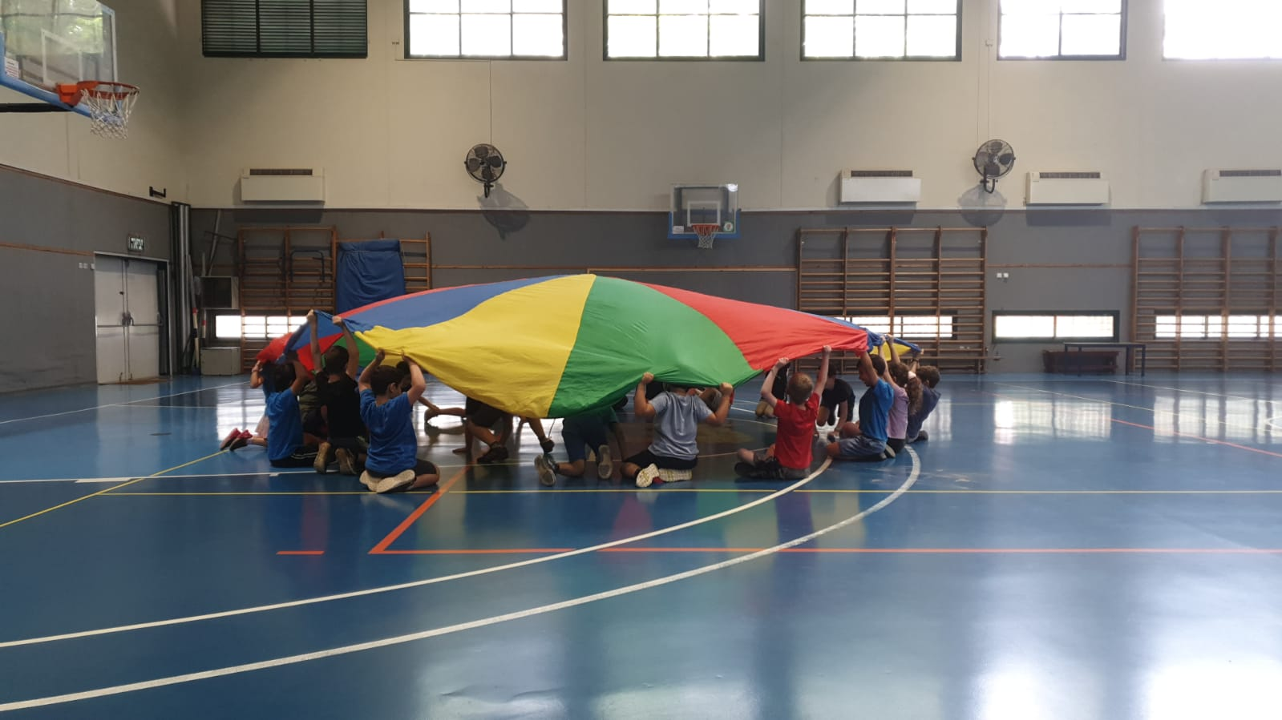

להתראות בידיעון חודש יוני!